SAEP – Sistema de Gestão de Estoque de Produtos Eletrônicos

Documento de Requisitos – Versão Completa

Sumário
1. Visão Geral 3
2. Atores 3
3. Requisitos Funcionais 3
4. DER – Descrição das Entidades 5
5. Modelo Lógico do Banco de Dados 5
6. Casos de Uso 6
7. Ambientes de Teste 7
8. Lista de Requisitos de Infraestrutura 8
9. Ferramentas e Ambientes de Teste 9

1. Visão Geral
O sistema SAEP tem como objetivo informatizar a gestão de estoque de um comerciante local de equipamentos eletrônicos, permitindo controle de entradas, saídas, níveis mínimos e histórico completo das movimentações.

2. Atores
- Usuário Almoxarife
- Usuário Gestor/Administrador
- Usuário do Sistema (genérico)

3. Requisitos Funcionais
- RF-01 – Autenticação de Usuário (Login)
- RF-02 – Logout de Usuário
- RF-03 – Exibir Nome do Usuário Logado
- RF-04 – Acessar Interface de Cadastro de Produto
- RF-05 – Acessar Interface de Gestão de Estoque
- RF-06 – Listar Produtos
- RF-07 – Busca de Produtos
- RF-08 – Cadastrar Novo Produto
- RF-09 – Editar Produto
- RF-10 – Excluir Produto
- RF-11 – Validação de Dados
- RF-12 – Retornar à Interface Principal
- RF-13 – Listar Produtos (Gestão de Estoque)
- RF-14 – Selecionar Produto para Movimentação
- RF-15 – Registrar Movimentação
- RF-16 – Cálculo Automático de Saldo
- RF-17 – Configurar Estoque Mínimo
- RF-18 – Alerta de Estoque Abaixo do Mínimo
- RF-19 – Registro de Histórico
- RF-20 – Consulta de Histórico
- RF-21 – Manter Categorias
- RF-22 – Manter Estoques/Setores
- RF-23 – Manter Clientes
- RF-24 – Registro de Logs
- RF-25 – Paginação de Produtos
- RF-26 – Ordenação por Coluna
- RF-27 – Filtro por Categoria
- RF-28 – Filtro Estoque Baixo
- RF-29 – Relatório Estoque Baixo
- RF-30 – Exportar Histórico
- RF-31 – Ativar/Desativar Usuários
- RF-32 – Consulta Rápida de Saldo
- RF-33 – Dashboard de Estoque
- RF-34 – Último Acesso
- RF-35 – Pesquisa de Movimentações por Cliente

4. DER – Descrição das Entidades
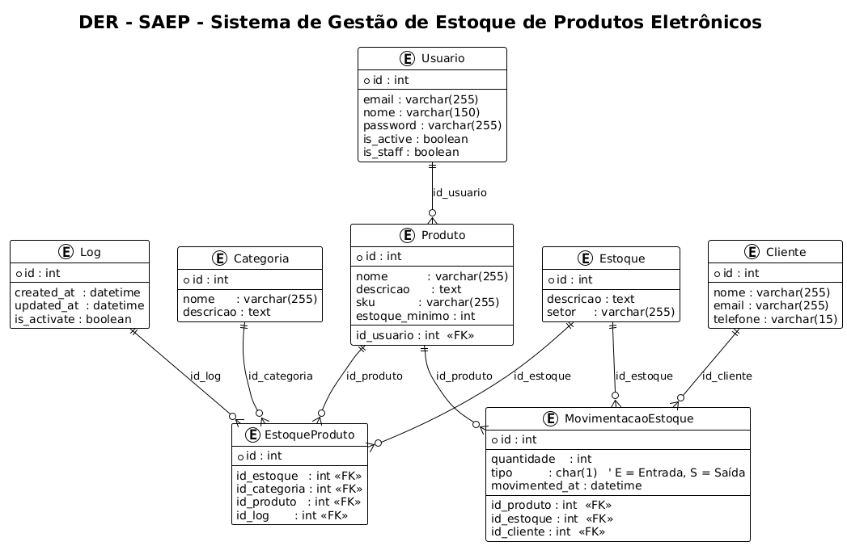

5. Modelo Lógico do Banco de Dados

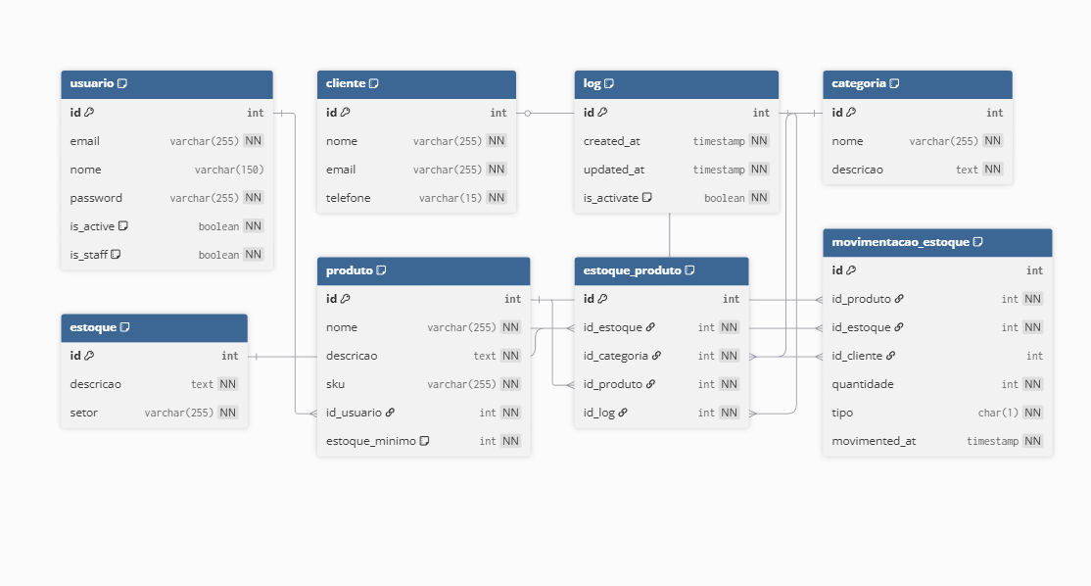

6. Casos de Uso
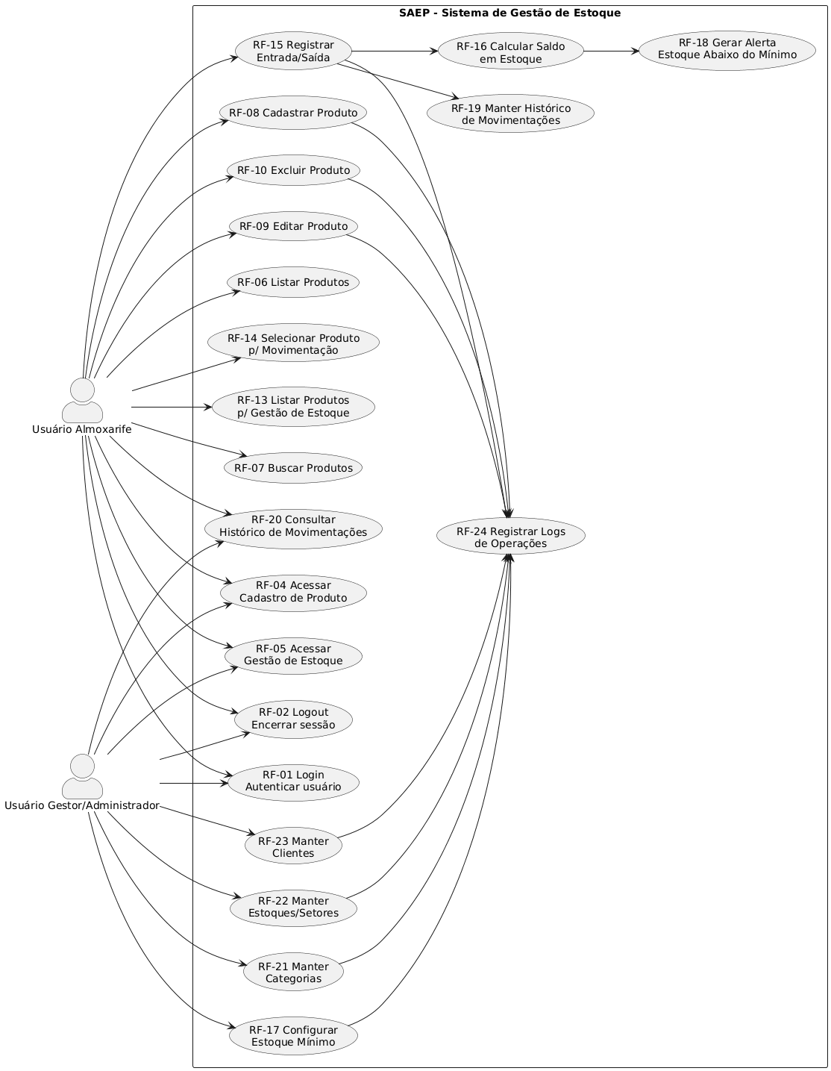

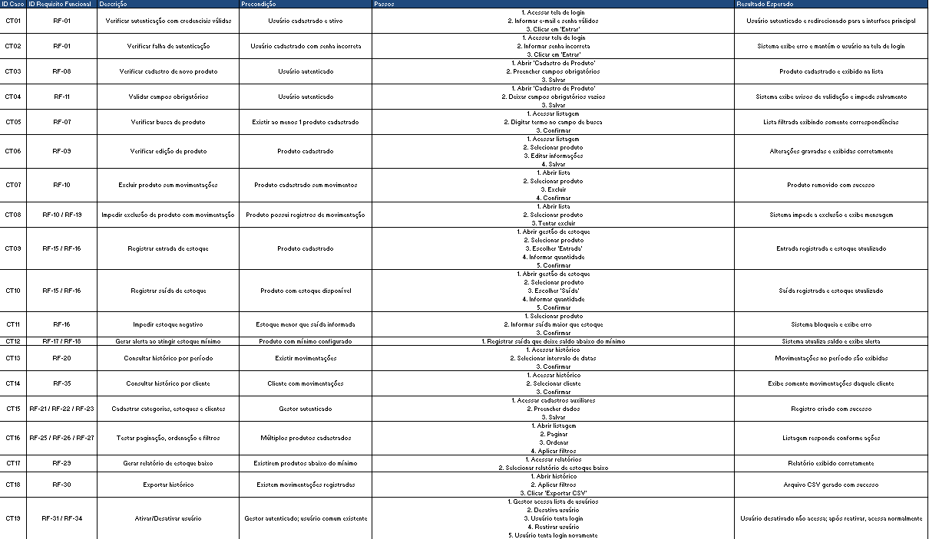
7. Ambientes de Teste

8. Lista de Requisitos de Infraestrutura

SGBD Utilizado
- Banco de Dados: MySQL
- Versão: 8.0
Sistema Operacional Utilizado
- Sistema Operacional: Windows 10
- Versão: Pro / Atualizações recentes
Linguagem de Programação – Back-End
- Linguagem: Python
- Versão: 3.13
- Framework Principal: Django
- API: Django Rest Framework (DRF)
- Versão: compatível com Django 5.x
- Ferramentas secundárias:
  - Pip
  - Requirements
  - Virtualenv
  - MySQLConnector
Linguagem de Programação – Front-End
- Linguagem: TypeScript
- Framework: Next.js 14 (App Router)
- Versão do Node: 20.x
- Bibliotecas principais:
  - React 18.x
  - TailwindCSS
  - Shadcn/UI (componentes estilizados)
IDE / Ferramentas de Desenvolvimento
- Visual Studio Code
- Extensões utilizadas:
  - Prettier
  - ESLint
  - Tailwind IntelliSense
  - Python Extension Pack
  - Thunder Client / REST Client

9. Ferramentas e Ambientes de Teste

Ferramentas de Teste Utilizadas
- VS Code
Utilizado como ambiente principal de desenvolvimento e execução dos testes unitários e manuais do sistema.
- Postman
Utilizado para testar manualmente requisições HTTP, rotas da API e endpoints do Django Rest Framework.
- Insomnia
Ferramenta alternativa para validação de rotas REST, testes de resposta e simulação de cenários de falha.
- Django Admin
Utilizado para validar registros no banco, testar cadastros, atualizar entidades e confirmar integridade dos dados.
- MySQL Workbench
Usado para testar queries SQL, validar estrutura do banco, verificar integridade das tabelas e monitorar registros criados pela aplicação.
- Console do Navegador (Chrome DevTools)
Inspeção de erros de UI, validação de requisições Front-End, análise de logs de rede e inspeção de componentes React/Next.
Ambiente de Teste
Servidor de Teste
- Django 5.x (ou versão instalada no ambiente)
- Django Rest Framework (DRF)
- Python 3.13
- Servidor local ou Docker (opcional)
- Bibliotecas auxiliares:
  - Django ORM
  - CORS Headers
  - MySQLConnector ou mysqlclient
Banco de Dados
- SGBD: MySQL
- Versão: 8.0
- Ferramentas adicionais: MySQL Workbench para inspeção e manipulação dos dados de teste.
Front-End / Interface de Teste
- Framework: Next.js 14
- Linguagem: TypeScript
- Bibliotecas:
  - React 18.x
  - TailwindCSS
  - Shadcn/UI
- Servidor local de desenvolvimento: Node.js 20.x
Browser de Teste
- Google Chrome (recomendado) – Versão mais recente
- Compatibilidade secundária: Firefox Developer Edition, Edge Chromium

